UNIVERSIDADE POSITIVO
ANÁLISE E DESENVOLVIMENTO DE SISTEMAS
DESENVOLVIMENTO WEB BÁSICO

CWB IDIOMAS

GABRIEL HENRIQUE ALVES RAATZ
MATHEUS PUPIA
NICOLAS TOALDO GOLEMBA
SAMUEL ALEJANDRO BAEZ QUIJADA
WALTER POTMA DE BRITO

CURITIBA – PR
2025
CWB IDIOMAS
Trabalho apresentado à disciplina de Desenvolvimento Web Básico, ministrada pelo professor Fabricio Olivo, como requisito parcial de avaliação no curso de Análise e Desenvolvimento de Sistemas da Universidade Positivo.

CURITIBA – PR
2025
SUMÁRIO

1. INTRODUÇÃO 4
2. OBJETIVO 5
3. DESCRIÇÃO DO TEMA 6
4. ODS RELACIONADA 7
3.1. Sites Inspiração 7
5. ESTRUTURA DO SITE 8
5.1. Mapa de Navegação do Site 9
5.2. Layout das Páginas 9
6. TECNOLOGIAS UTILIZADAS 19
7. RESPONSIVIDADE 20
8. UX, UI E DESIGN VISUAL 22
8.1. Identidade Visual da CWB Idiomas 22
9. FUNCIONALIDADE EM JAVASCRIPT 26
9.1. main.js 26
9.2. index.js 27
9.3. cursos.js 28
9.4. contato.js 29
9.5. faq.js 30
9.6. politica.js 31
9.7. termo.js 32
10. DIVISÃO DE TAREFAS 33
11. DIFICULDADES ENCONTRADAS 34
12. CONCLUSÃO 35
14. REFERÊNCIAS.................................................................................................................36

1. NTRODUÇÃO

O projeto CWB Idiomas foi desenvolvido com base em uma escola real de idiomas localizada em Curitiba – PR, que atua no ensino de línguas estrangeiras e possui uma identidade visual consolidada. O objetivo do site é fortalecer a presença digital da instituição, oferecendo uma plataforma moderna, acessível e responsiva que apresente seus cursos, metodologia de ensino e eventos.
O desenvolvimento do site foi realizado utilizando HTML, CSS e JavaScript puro, com foco em design limpo e intuitivo, refletindo as cores e a marca já utilizadas pela escola.

2. OBJETIVO
O principal objetivo do projeto é aplicar os conhecimentos adquiridos durante o semestre na criação de um site completo e funcional, abrangendo práticas de desenvolvimento front-end, design responsivo e interação com o usuário por meio de JavaScript. O site visa demonstrar domínio das boas práticas de estruturação, semântica e acessibilidade na web.

3. DESCRIÇÃO DO TEMA
O site foi estruturado para representar a identidade visual da marca CWB Idiomas, que já possui logotipo e paleta de cores próprios.
A interface foi planejada com base no manual de identidade visual da escola, mantendo a coerência visual com materiais impressos e redes sociais. As páginas apresentam conteúdos sobre os cursos oferecidos, a metodologia de ensino diferenciada, informações institucionais, eventos realizados e canais de contato com a escola.

3.1 Sites Inspiração
Para a construção do layout, estrutura de navegação e organização visual do projeto CWB Idiomas, foram utilizados como referência sites de instituições consolidadas de ensino de idiomas, tais como: Cultura Inglesa, CNA Idiomas e Wise Up.

A) Cultura Inglesa
https://www.culturainglesa.com.br
Site com foco em clareza visual, destaque para cursos e estrutura moderna — ótimo para referência de navegação e identidade visual.

B) CNA Idiomas
https://www.cna.com.br
Referência em organização de conteúdo, apresentação de cursos e hierarquia de informações.

C) Wise Up
https://www.wiseup.com
Inspirou a estrutura de seções, estilo de banners e abordagem comercial do layout.

4. ODS RELACIONADA
O projeto está vinculado à ODS 4 (Educação de Qualidade), proposta pela Organização das Nações Unidas. A escolha reflete o compromisso em promover o acesso à educação de qualidade, inclusiva e equitativa, bem como oportunidades de aprendizagem ao longo da vida para todos.

5. ESTRUTURA DO SITE

O site CWB Idiomas foi desenvolvido seguindo uma estrutura de pastas organizada e padronizada, facilitando a manutenção do código e o entendimento do projeto.

A seguir, apresenta-se a estrutura de diretórios e arquivos do projeto:

CWB_Idiomas/
├─ css/
│ ├─ components.css
│ ├─ contato.css
│ ├─ cursos.css
│ ├─ faq.css
│ ├─ global.css
│ ├─ index.css
│ ├─ metodologia.css
│ ├─ politica.css
│ └─ termos.css
├─ docs/
│ └─ documentacao.docx
├─ img/
│ ├─ school/
│ ├─ profile/
│ └─ logo/
├─ js/
│ ├─ cursos.js
│ ├─ faq.js
│ ├─ index.js
│ ├─ main.js
│ ├─ politica.js
│ └─ termos.js
├─ contato.html
├─ cursos.html
├─ eventos.html
├─ faq.html
├─ index.html
├─ metodologia.html
├─ politica-privacidade.html
├─ sobre-nos.html
└─ termos-de-uso.html

Essa estrutura segue o padrão indicado pelo professor, com os arquivos HTML na pasta raiz e as subpastas /css, /js, /img e /docs para organização dos estilos, scripts, imagens e documentação.

5.1. Mapa de Navegação do Site

O mapa do site (ou sitemap) representa a hierarquia e a navegação entre as páginas. Ele ajuda a visualizar como o usuário se movimenta dentro do site.

Página Inicial (index.html)
├─ Cursos (cursos.html)
├─ Metodologia (metodologia.html)
├─ Sobre Nós (sobre-nos.html)
├─ Eventos (eventos.html)
├─ FAQ (faq.html)
├─ Contato (contato.html)
├─ Política de Privacidade (politica-privacidade.html)
└─ Termos de Uso (termos-de-uso.html)
5.2. Layout das Páginas

O layout do site foi construído com base no design desenvolvido no Figma, mantendo consistência entre as seções e clareza visual.

Versão – Figma

Como os wireframes do projeto CWB Idiomas possuem alta resolução e excedem o tamanho adequado para inserção neste documento, optamos por disponibilizar apenas o link para acesso completo ao protótipo no Figma.

Figma-Projeto
Versão final - Home
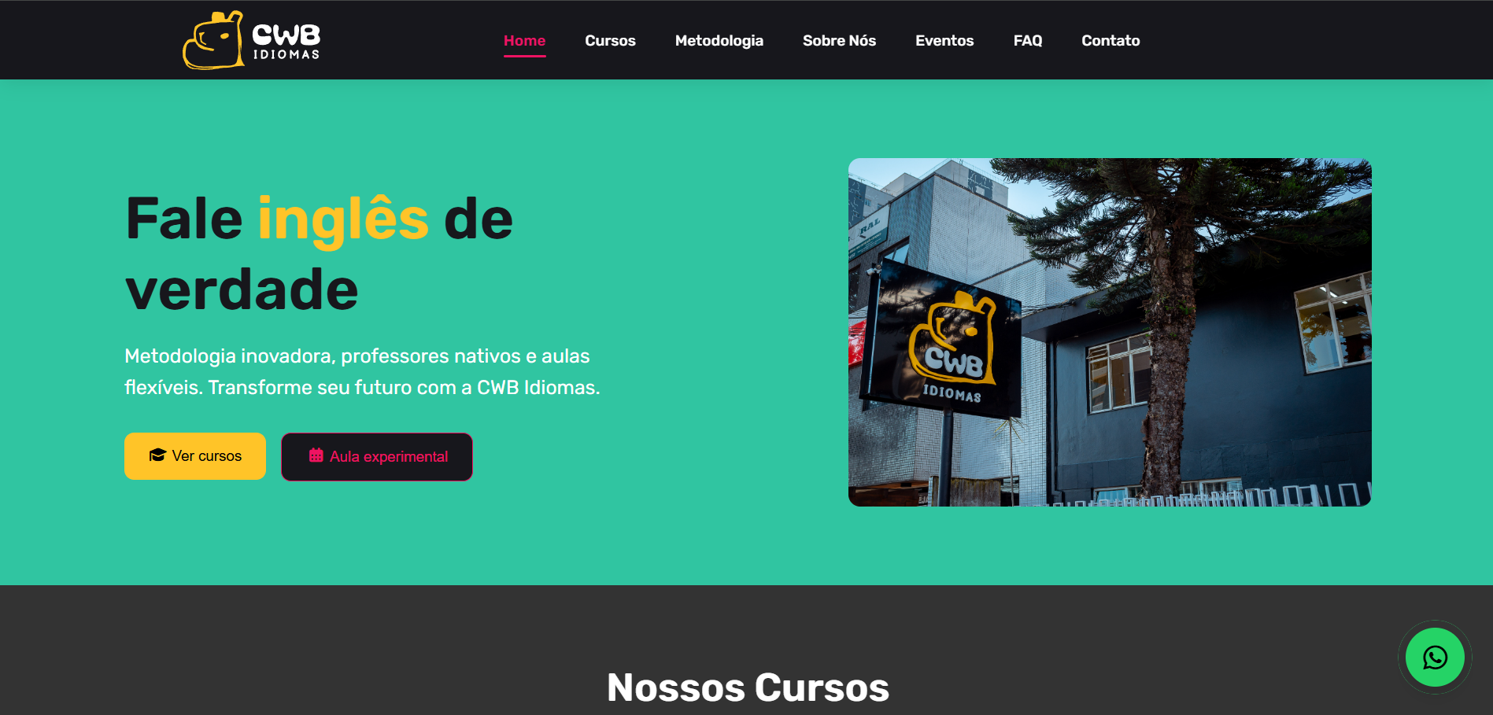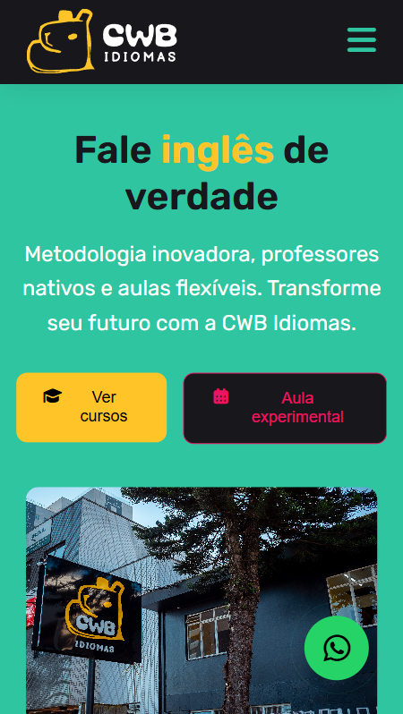
Versão final - Cursos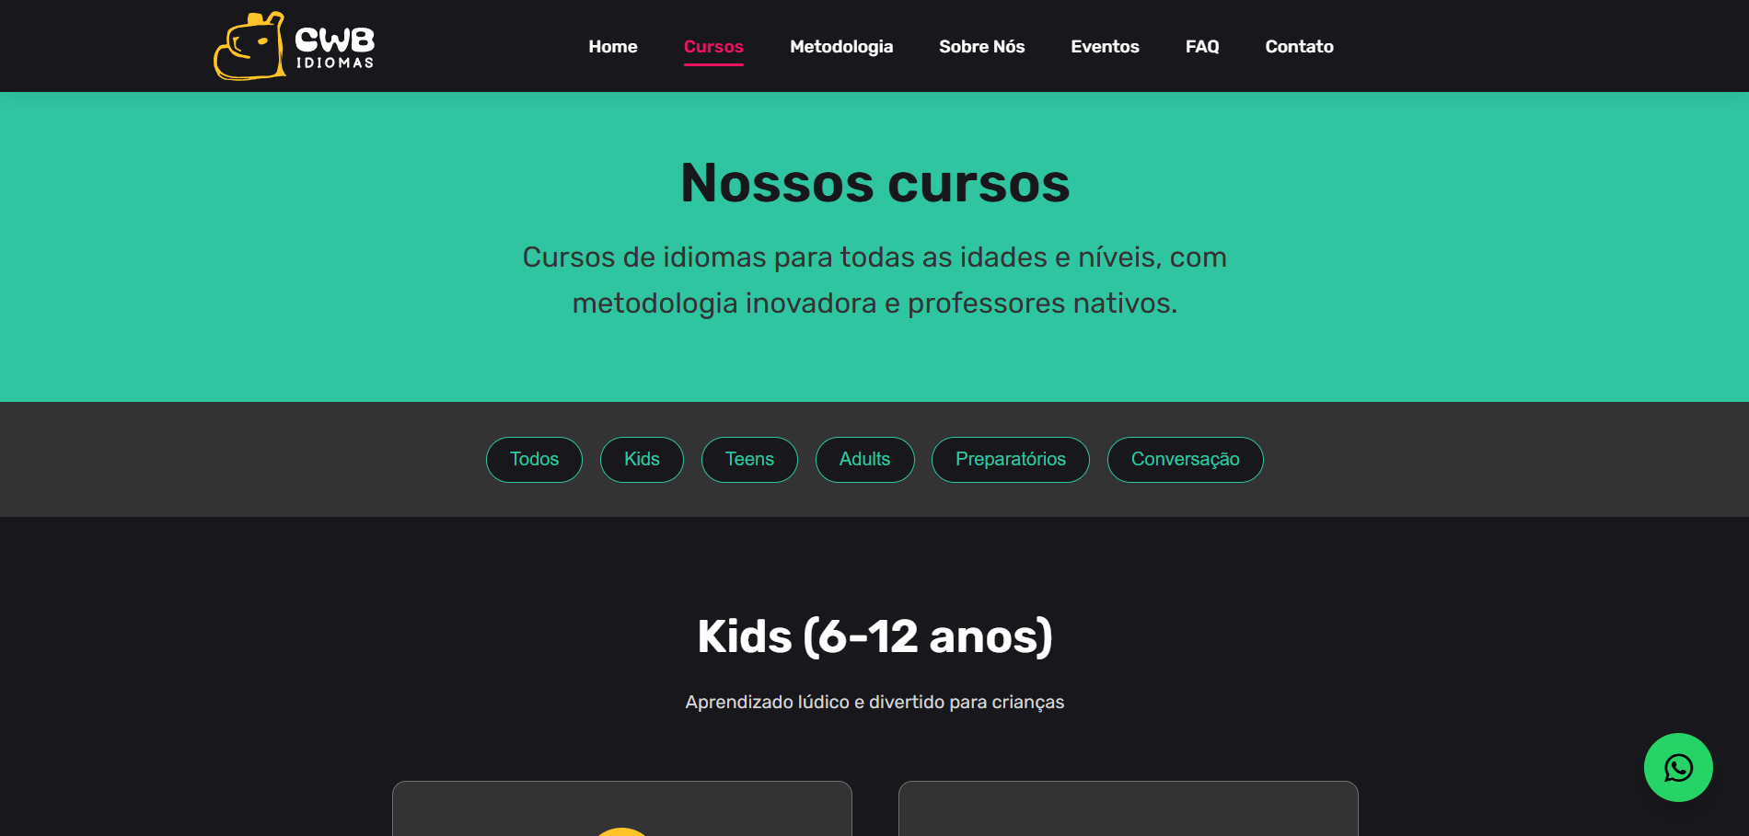
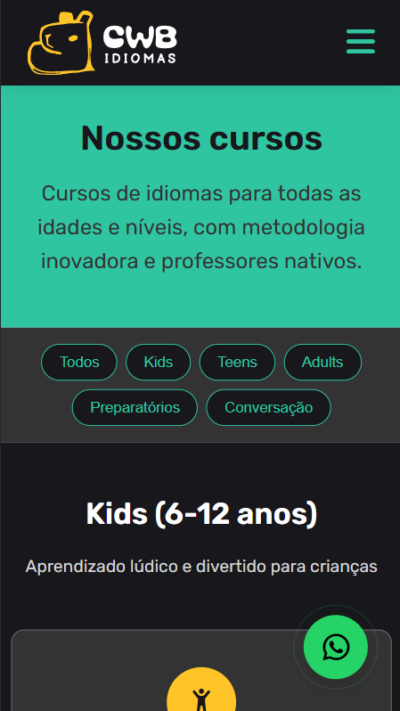

Versão final –Metodologia
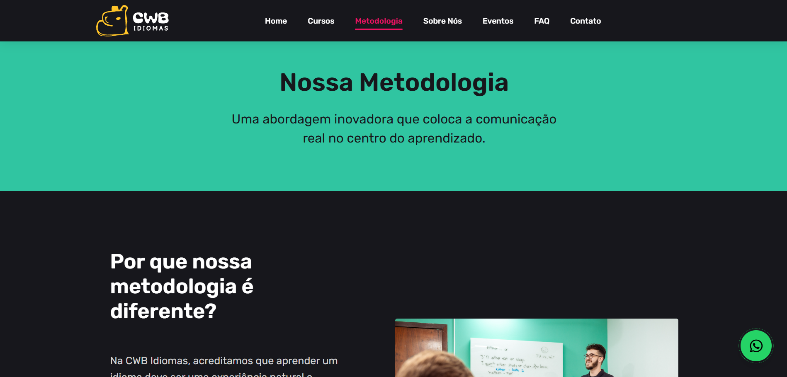
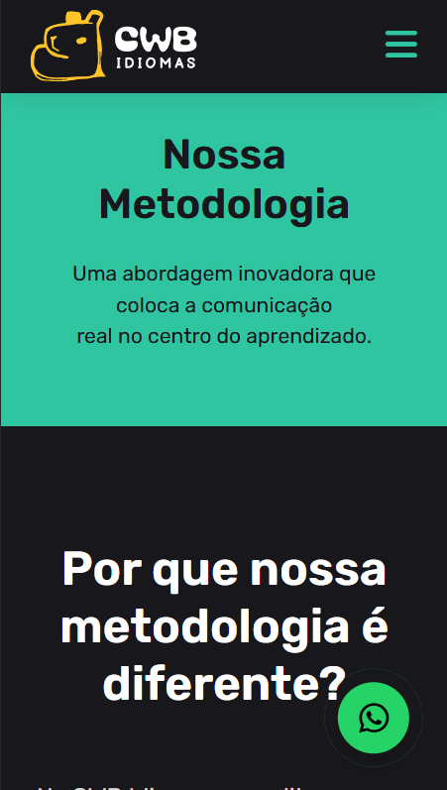

Versão final – Sobre nós
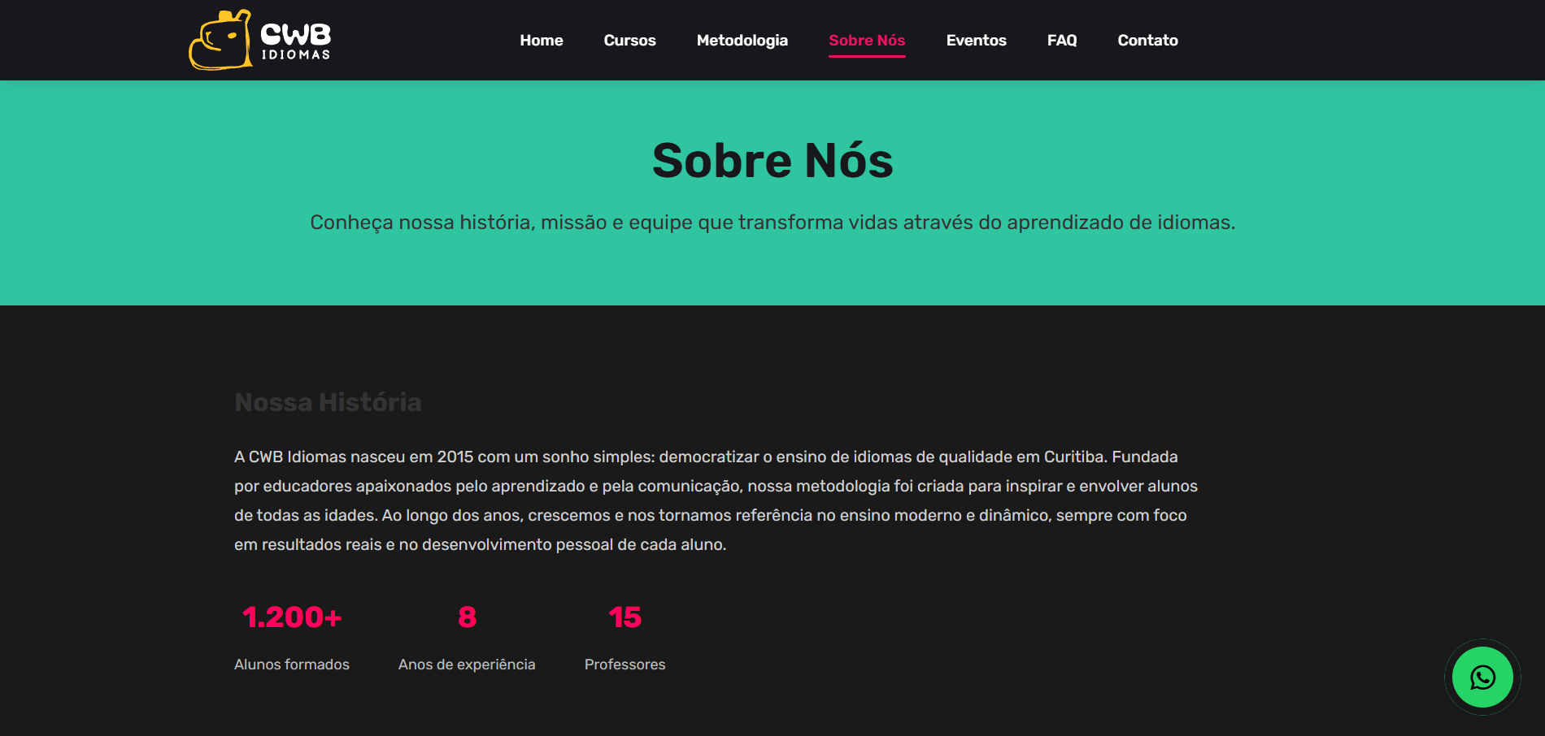
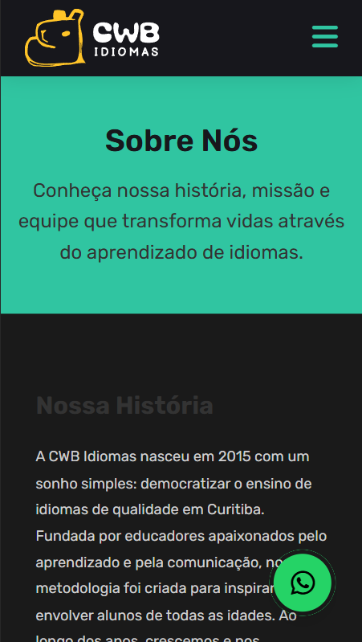

Versão final – Eventos
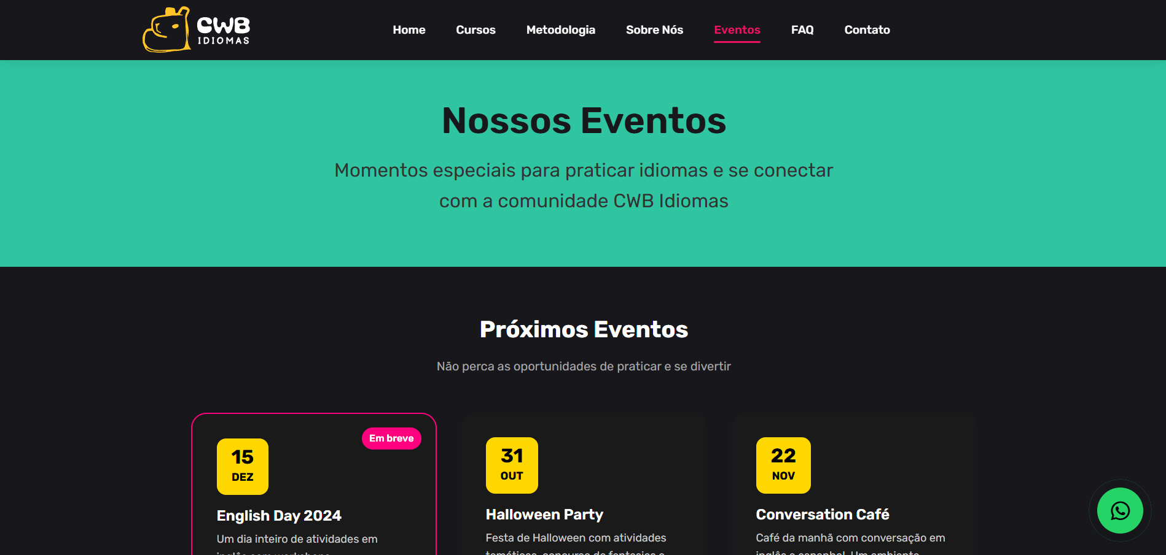
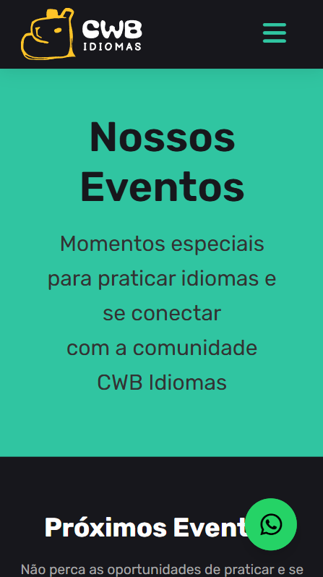

Versão final – FAQ
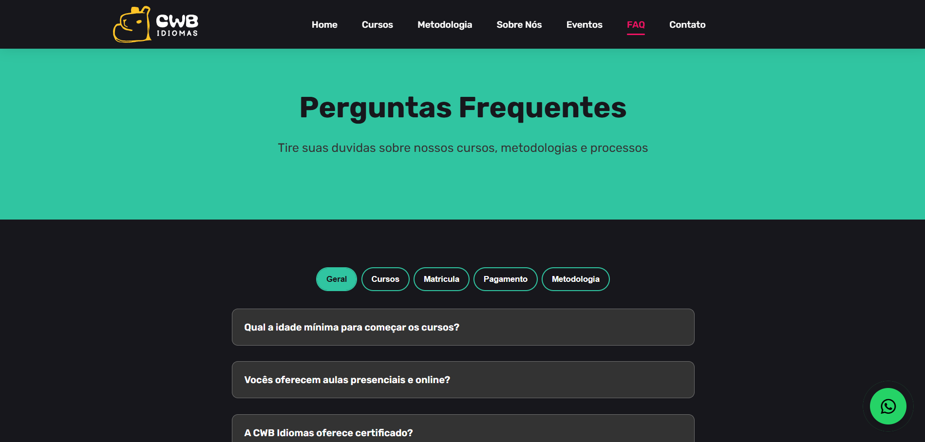
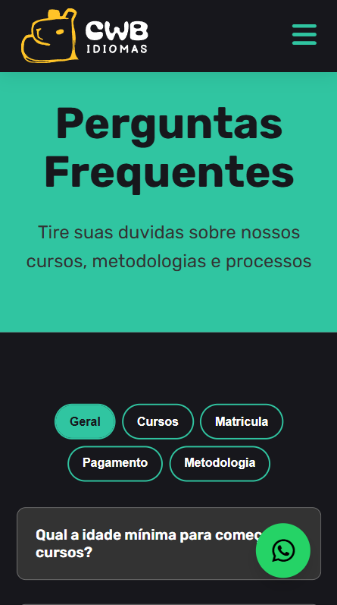

Versão final – Contato
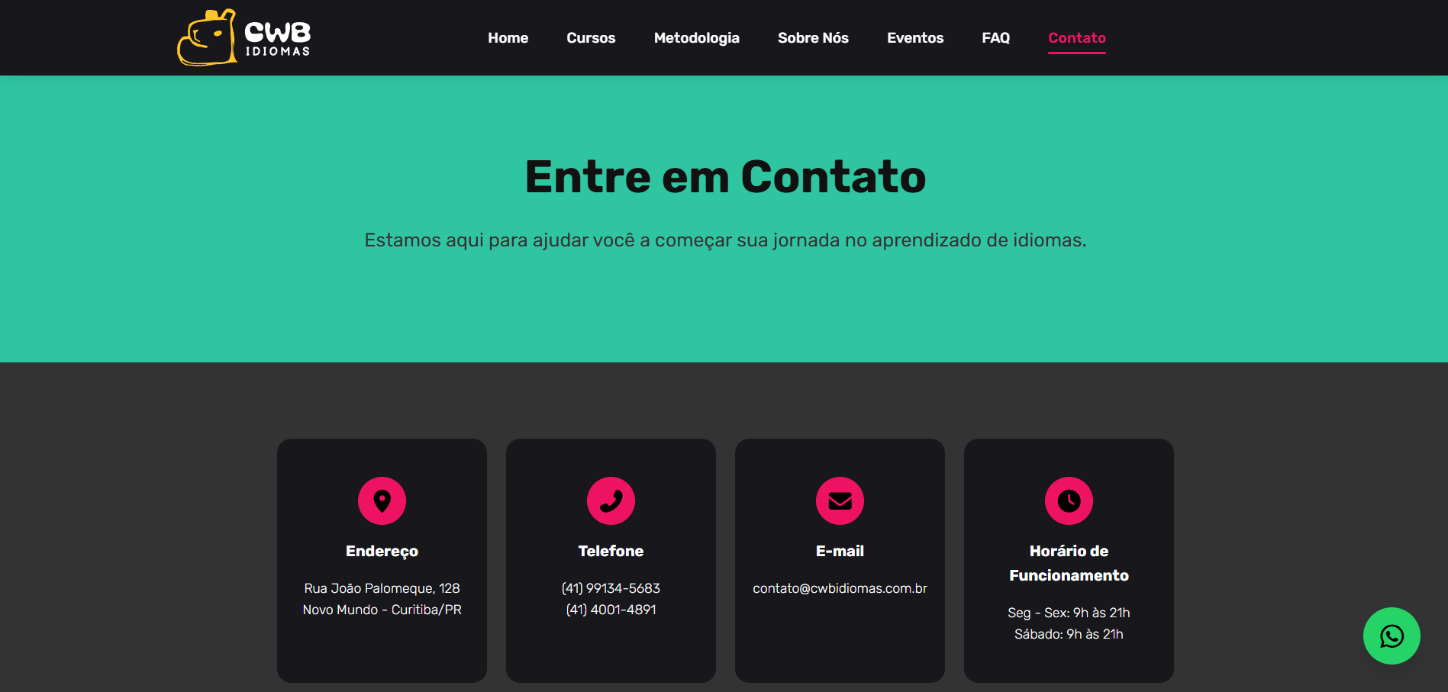
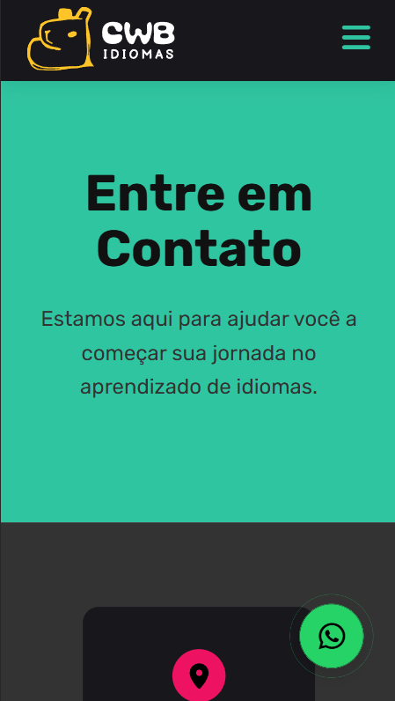

Versão final – Privacidade
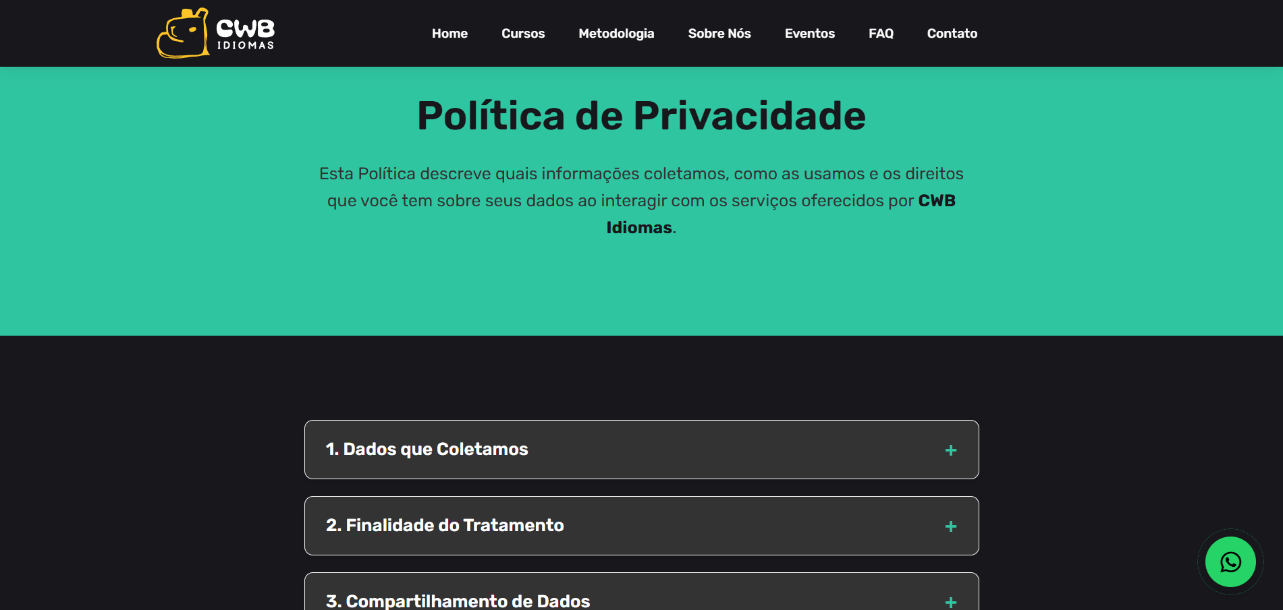
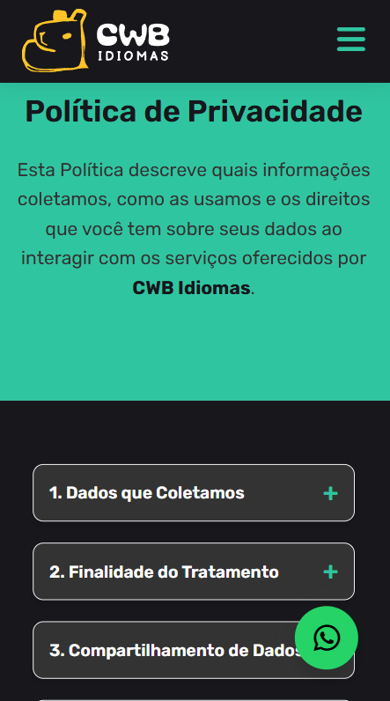

Versão final – Termos

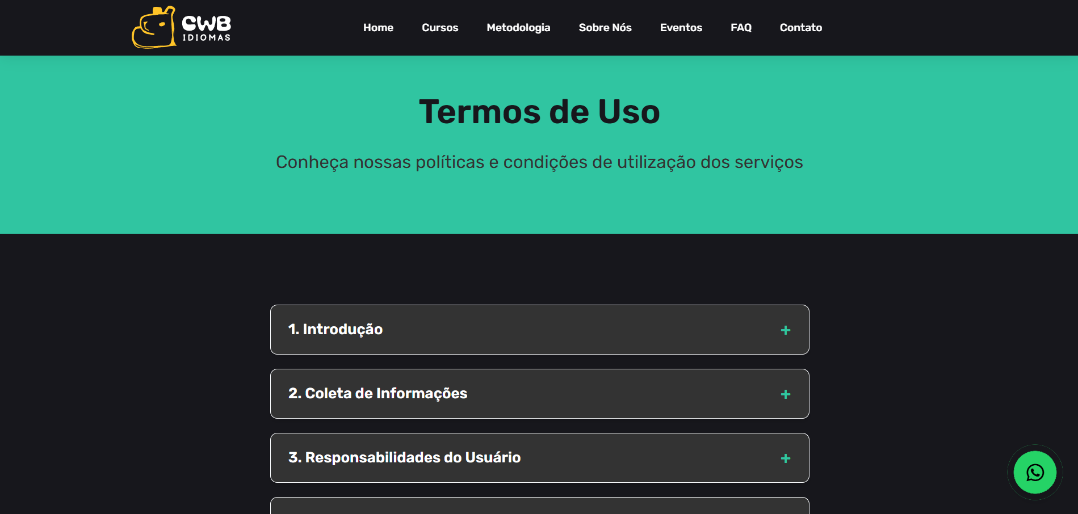
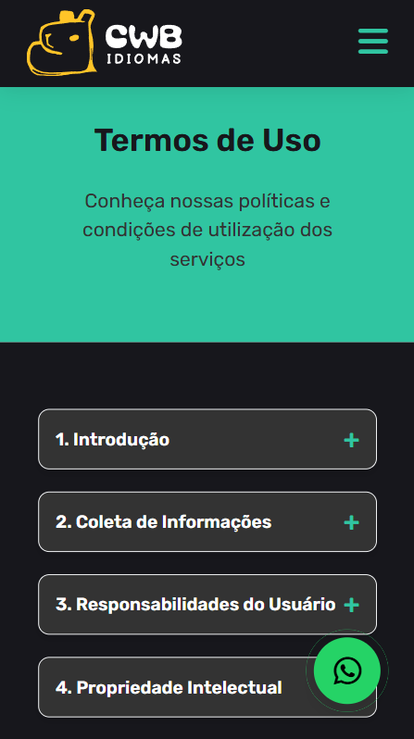

6. TECNOLOGIAS UTILIZADAS
- HTML5 para estruturação do conteúdo;
- CSS3 para estilização e aplicação de responsividade;
- JavaScript para interatividade e manipulação dinâmica dos elementos;
- Figma – criação do wireframe, layout e protótipos de UI
- GitHub – versionamento
Os arquivos foram organizados em pastas conforme o padrão: /css, /js, /img e /doc.

7. RESPONSIVIDADE

O site foi desenvolvido com foco em três resoluções principais: desktop, tablet e smartphone. Foram utilizados media queries para garantir a adaptação dos elementos de layout e uma experiência de navegação fluida em diferentes dispositivos.

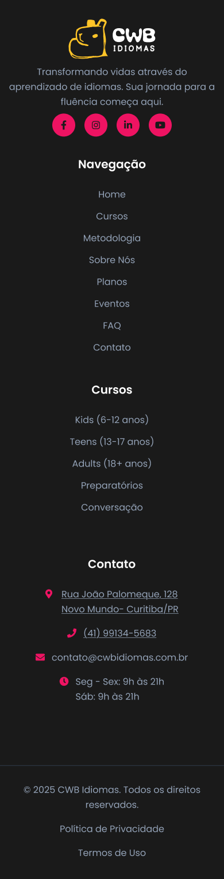
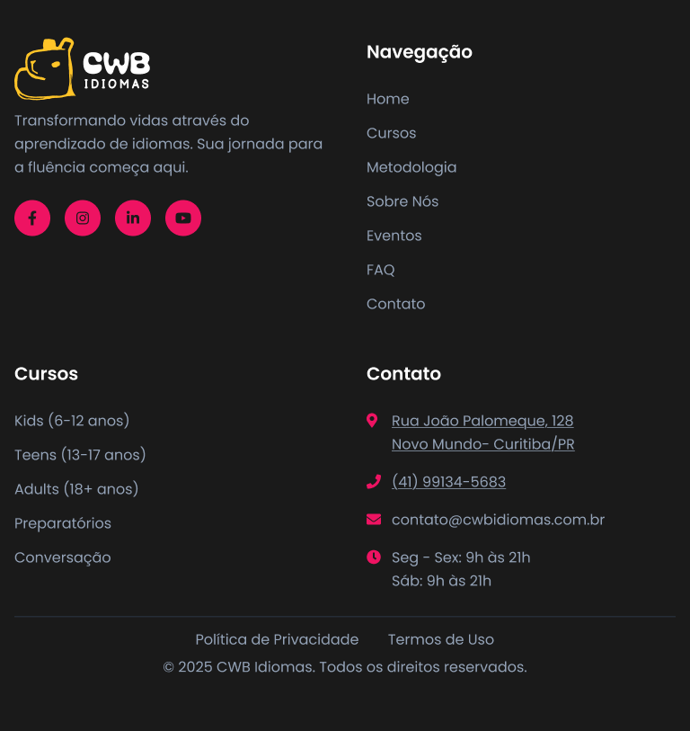

8. UX, UI E DESIGN VISUAL

O design do site foi desenvolvido a partir do layout criado no Figma, respeitando a identidade visual original da CWB Idiomas.

Foram utilizadas as cores institucionais da marca, além do logotipo oficial, que foi aplicado no cabeçalho (header) e rodapé (footer) de todas as páginas.

A tipografia segue o padrão visual da escola, garantindo harmonia com o logotipo e legibilidade em diferentes tamanhos de tela.

O projeto também priorizou a experiência do usuário (UX), facilitando a navegação entre as páginas e tornando o conteúdo acessível tanto em computadores quanto em dispositivos móveis.

8.1 Identidade Visual da CWB Idiomas

A identidade visual da CWB Idiomas é composta por seu logotipo oficial, que representa a credibilidade e modernidade da marca. O símbolo é aplicado em todas as páginas do site, reforçando a identidade institucional.
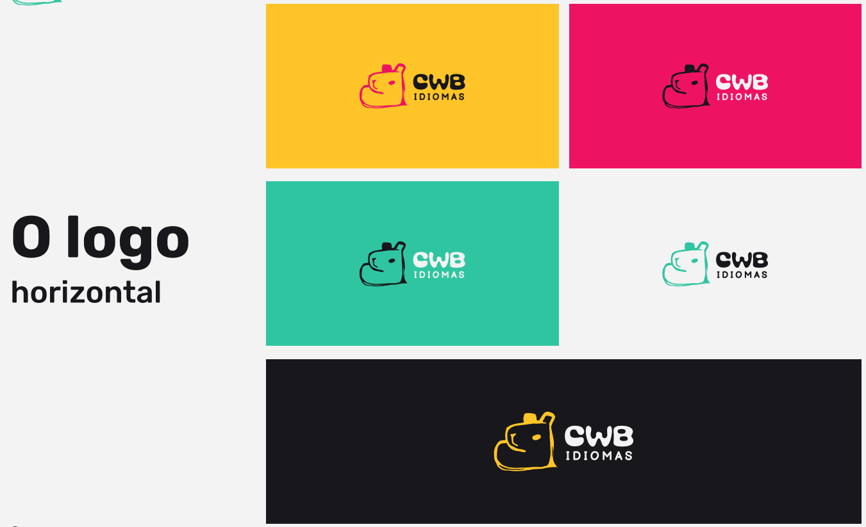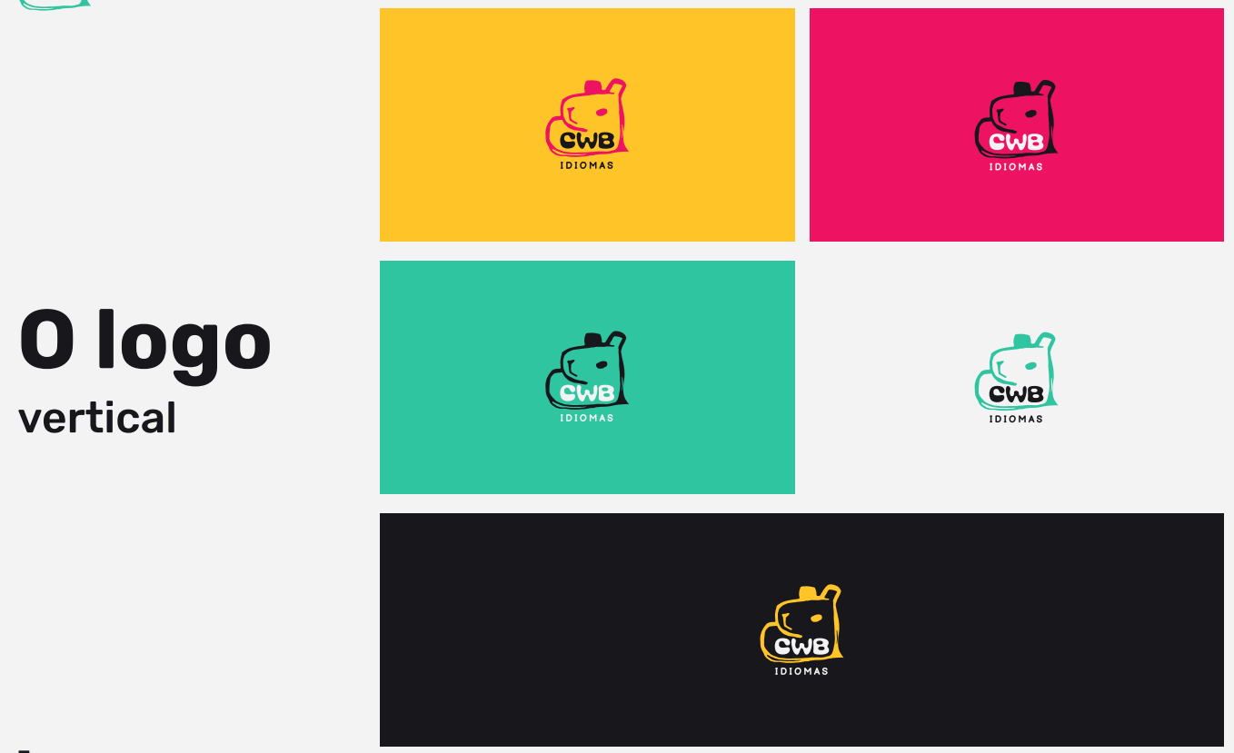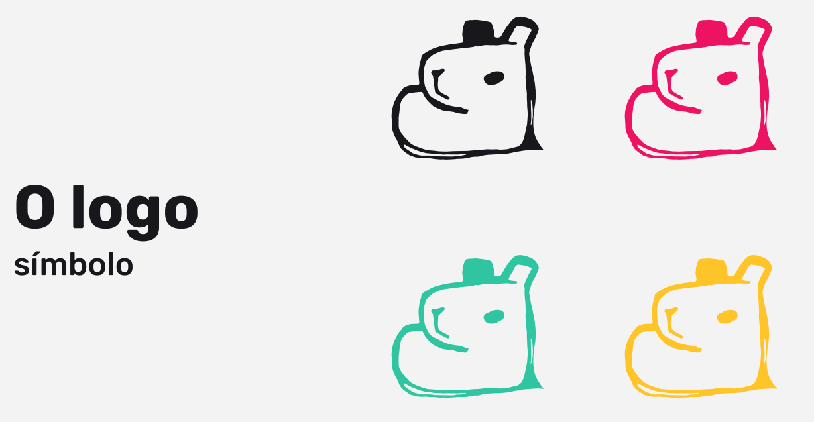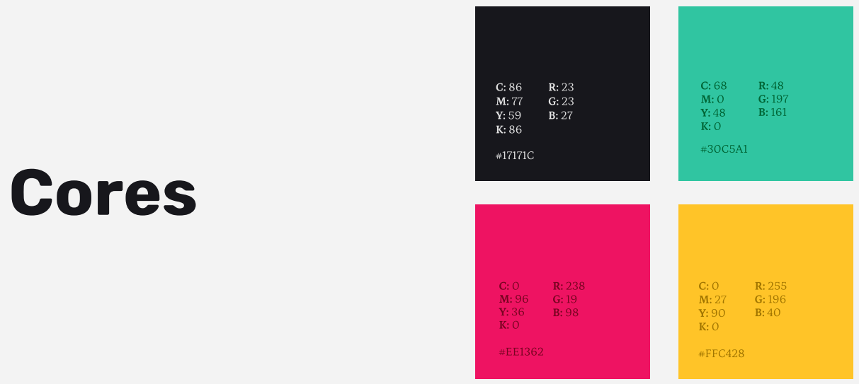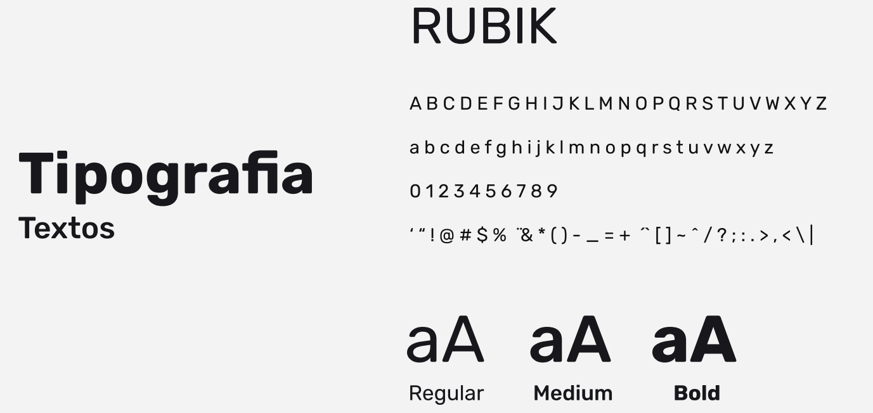

9. FUNCIONALIDADE EM JAVA SCRIPT

O JavaScript foi utilizado para aplicar interações dinâmicas, como animações, efeitos de hover, validação de formulários e mudanças de conteúdo em tempo real. Foram implementadas pelo menos cinco alterações visuais e duas situações de interação com o usuário conforme solicitado no projeto.

9.1 main.js
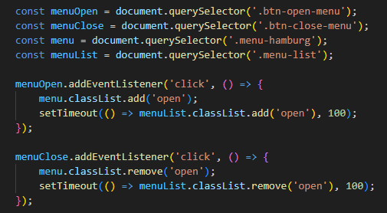
A função JavaScript é responsável pela interatividade do menu de navegação responsivo (menu hamburguer). Inicialmente, ela identifica os seguintes elementos HTML:

Botão para abrir o menu = .btn-open-menu
Botão para fechar o menu = .btn-close-menu
Div para o fundo escuro (overlay) = .menu-hamburg
Nav contendo o menu e a lista de navegação = .menu-list

A seguir, a função utiliza um addEventListener para o botão de abertura (btn-open-menu). Ao ser clicado, ele adiciona a classe open aos elementos do fundo escuro (.menu-hamburg) e do nav (.menu-list). Esta classe open aciona as regras CSS que os tornam visíveis (fazendo-os aparecer na tela). Quando o botão de fechamento (btn-close-menu) é clicado, ele remove a classe open, restaurando o CSS padrão que os mantém ocultos.

9.2 index.js
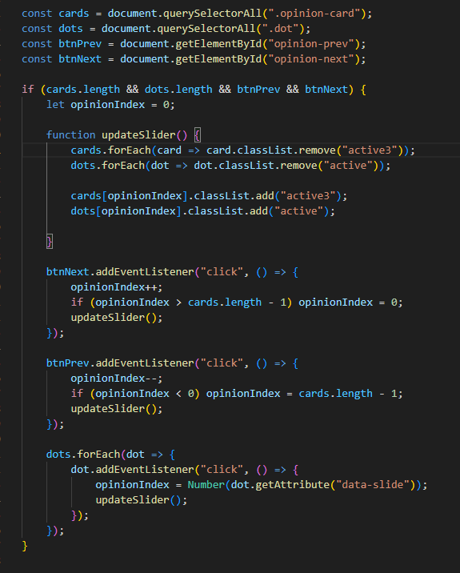
Este bloco de código JavaScript é responsável por controlar a funcionalidade de um carrossel ou slider que exibe cartões de opiniões (ou cards).

Inicialmente, são obtidos os elementos essenciais do slider:
- Cartões de Opinião = .opinion-card (Coleção de todos os cartões que serão exibidos).
- Pontos de Navegação = .dot (Coleção dos indicadores visuais do slider).
- Botão de Navegação Anterior = opinion-prev (Identificado por ID).
Botão de Navegação Próxima = opinion-next (Identificado por ID).
A execução do código só prossegue se todos esses elementos forem encontrados na página. Dentro do bloco principal, a variável opinionIndex é iniciada em 0, servindo como o índice do cartão atualmente visível. A função central updateSlider() é definida com o objetivo de sincronizar a exibição:

- Ela remove as classes de ativação (active3 dos cartões e active dos pontos) de todos os elementos.
- Ela adiciona as classes de ativação (active3 e active) somente ao cartão e ao ponto correspondente ao valor atual de opinionIndex.
- Em seguida, são adicionados EventListeners aos botões e pontos, que controlam o valor de opinionIndex e chamam updateSlider():
- Botão Próximo (btnNext): Incrementa o opinionIndex. Se o índice ultrapassar o número total de cartões, ele é resetado para 0 (voltando ao primeiro cartão).
- Botão Anterior (btnPrev): Decrementa o opinionIndex. Se o índice for menor que 0, ele é ajustado para o índice do último cartão (cards.length - 1).
- Pontos (dots): Ao clicar em um ponto, o opinionIndex é definido para o valor do atributo data-slide daquele ponto, permitindo o acesso direto a qualquer cartão.

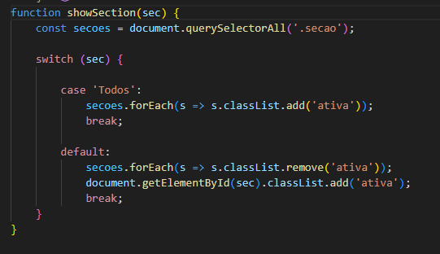
9.3 cursos.js

A função JavaScript showSection(sec) é responsável por controlar a visibilidade das seções (abas ou filtros) na página cursos.html. Inicialmente, ela identifica todos os elementos de conteúdo que podem ser controlados:

Coleção de Seções = .secao (Todos os elementos que podem ser mostrados/ocultados).

A seguir, a função utiliza uma estrutura switch para gerenciar a visibilidade, baseada no valor passado no parâmetro sec:

A). Se sec for 'Todos'
A função itera sobre todos os elementos .secao e adiciona a classe ativa a cada um, fazendo com que todas as seções apareçam simultaneamente.

B). Caso Padrão (Exibir um Elemento Único)
A função faz duas ações:
Primeiro, ela remove a classe ativa de todas as seções .secao (ocultando tudo).
Em seguida, ela seleciona o elemento pelo seu id (cujo valor é igual a sec) e adiciona a classe ativa apenas a ele, fazendo com que somente a seção selecionada seja exibi

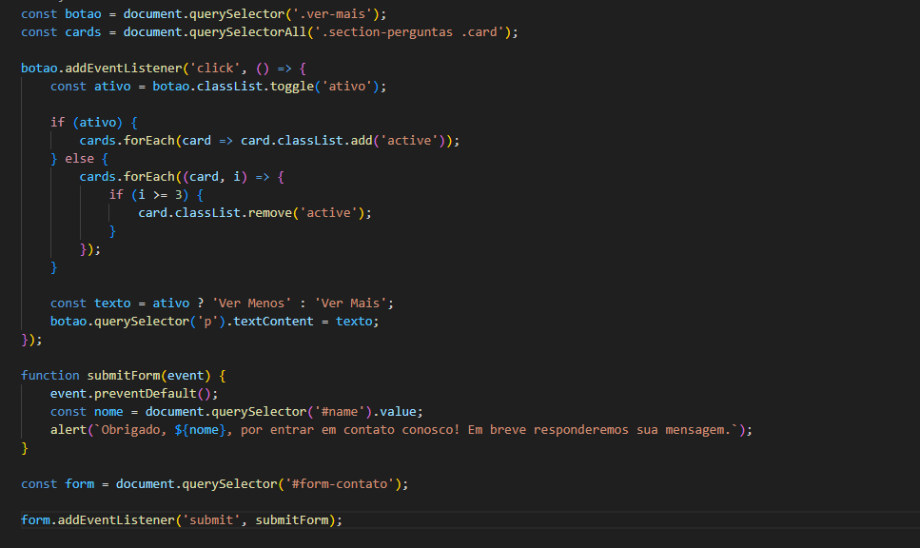
9.4 contato.js

Seleciona inicialmente os elementos que serão utilizados, sendo eles:
Botão ver mais e ver menos
Todos os cards de Perguntas e respostas
Foi feito um AddEventlistener para o botão de ver mais e ver menos, que quando clica nele ele alterna o status entre ativo e não ativo, a seguir tem um condicional que verifica se esta ativo e se estiver ele adiciona a class active em todos os cards, assim mostrando todos eles na tela, e caso não esteja ativo ele remove a class active de todos os cards apartir do 4 card, mantendo os 3 primeiros cards mostrando e ocultando apenas o resto.
Contem uma function submitForm que pega o nome digitado no form e e mostra um alert que mostra uma mensagem e o nome, apenas para feedback visual para o usuario; Mais abaixo ele seleciona qual o form e adiciona um eventlistener que escuta o submit do formulario.

9.5 faq.js
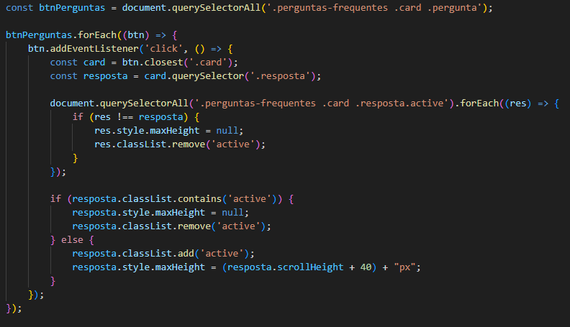
Pega inicialmente todos os todos os botões do nav de temas das perguntas, e tambem pega todas as divs que contem as perguntas de cada temas, por exemplo, tem o tema geral e o tema cursos, quando eu clicar no botão cursos ele vai pegar e mostrar a div com o id cursos, e dessa mesma forma acontece com as demais perguntas.
Mais abaixo tem um forEach que passa por todos os botões e adiciona a class active naquele botão clicado e remove dos demais para evitar duplicidade, além disso ele faz o mesmo com a div que contém as perguntas do respectivo tema selecionado.
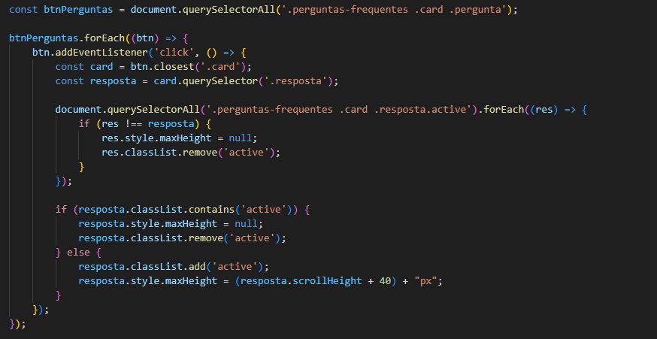
Essa parte seleciona todos as perguntas e depois faz um foreach para indentificar a que foi clicada, e adiciona a class active na resposta daquela pergunta fazendo-a aparecer abaixo dela, e quando clico em ourta pergunta ele percorre todas para garantir que fique somente aberta a que a pessoa escolheu e as outras fiquem ocultas.

9.6 politica.js
Este código JavaScript implementa um sistema de Acordeão (Accordion) avançado para a página de Política de Privacidade, garantindo funcionalidade exclusiva (apenas um item aberto por vez) e alta acessibilidade (ARIA).
Inicialização: O script espera o carregamento completo da página (DOMContentLoaded) para chamar inicializarPoliticaPrivacidade().
Acordeão: A função inicializarAcordeon() configura os itens (.politica-item), adiciona aria-expanded para leitores de tela e anexa event listeners para clique e teclado (Enter/Espaço).
Lógica Exclusiva: A função mostrarConteudo(elemento) controla o estado: se um item for aberto, ela automaticamente fecha todos os outros que estiverem abertos.
Animação: abrirItem() e fecharItem() usam a propriedade maxHeight do CSS e o valor scrollHeight (altura real do conteúdo) para criar uma animação suave de expansão/colapso.
Acessibilidade (ARIA): inicializarAcessibilidade() e inicializarAcordeon() adicionam funções de navegação por teclado (ArrowUp/ArrowDown, Home, End, Escape) e definem atributos ARIA (role, aria-label, aria-expanded) para garantir a usabilidade por tecnologias assistivas.

9.7 termo.js
Este código implementa um sistema de expansão/colapso (Acordeão ou Popovers) para elementos (.termo), com foco em garantir a exclusividade na abertura e alta acessibilidade (ARIA e teclado).
Exclusividade (mostrarConteudo): Ao clicar em um termo, a função fecha automaticamente todos os outros termos abertos antes de alternar o estado (toggle) do termo clicado. Isso garante que apenas um item fique visível por vez.
Acessibilidade (Teclado/ARIA):
Teclado: Adiciona ouvintes de evento para que o usuário possa abrir/fechar o termo usando as teclas Enter ou Espaço, e fechar todos os termos abertos usando a tecla Escape.
ARIA: Configura atributos como role="button", tabindex="0" e aria-expanded para que o elemento seja acessível e compreensível por leitores de tela.
Fechamento Externo: Implementa um ouvinte de evento global que fecha todos os termos abertos se o usuário clicar fora do container principal.

10. DIVISÃO DE TAREFAS
• HEADER – Matheus Pupia
• FOOTER – Matheus Pupia
• ICON-WHATSAPP– Gabriel Henrique Alves Raatz
• HOME – Gabriel Henrique Alves Raatz
• CURSOS – Gabriel Henrique Alves Raatz
• METODOLOGIA – Matheus Pupia
• SOBRE NÓS – Nicolas Toaldo Golemba
• EVENTOS – Nicolas Toaldo Golemba
• FAQ – Walter Potma de Brito
• CONTATO – Walter Potma de Brito
• POLÍTICA DE PRIVACIDADE – Samuel Alejandro Baez Quijada
• TERMOS DE USO – Samuel Alejandro Baez Quijada

11. DIFCULDADES ENCONTRADAS

Durante o desenvolvimento do projeto, a equipe enfrentou desafios relacionados à responsividade e à integração das funcionalidades em JavaScript. Houve também dificuldades em aprender a usar o Figma.

12. CONCLUSÃO

O projeto CWB Idiomas proporcionou uma experiência prática completa de desenvolvimento front-end, abrangendo desde o planejamento visual até a implementação de funcionalidades interativas. O trabalho em equipe foi essencial para o sucesso do projeto, permitindo a aplicação dos conhecimentos adquiridos em sala de aula em um produto funcional e visualmente atraente.

13. Apresentação final em vídeo

14. REFERÊNCIAS
FLATSCHART, F. HTML 5: embarque imediato. Rio de Janeiro: Brasport, 2011.
SANDERS, B. Smashing HTML5: técnicas para a nova geração da web. Porto Alegre: Bookman, 2012.
TERUEL, E. C. HTML5: guia prático. 2. ed. São Paulo: Érica, 2014.
BERTAGNOLLI, S.; MILETTO, E. M. Desenvolvimento de software II: introdução ao desenvolvimento web com HTML, CSS, JavaScript e PHP. Porto Alegre: Bookman, 2014.

